K212/3S1

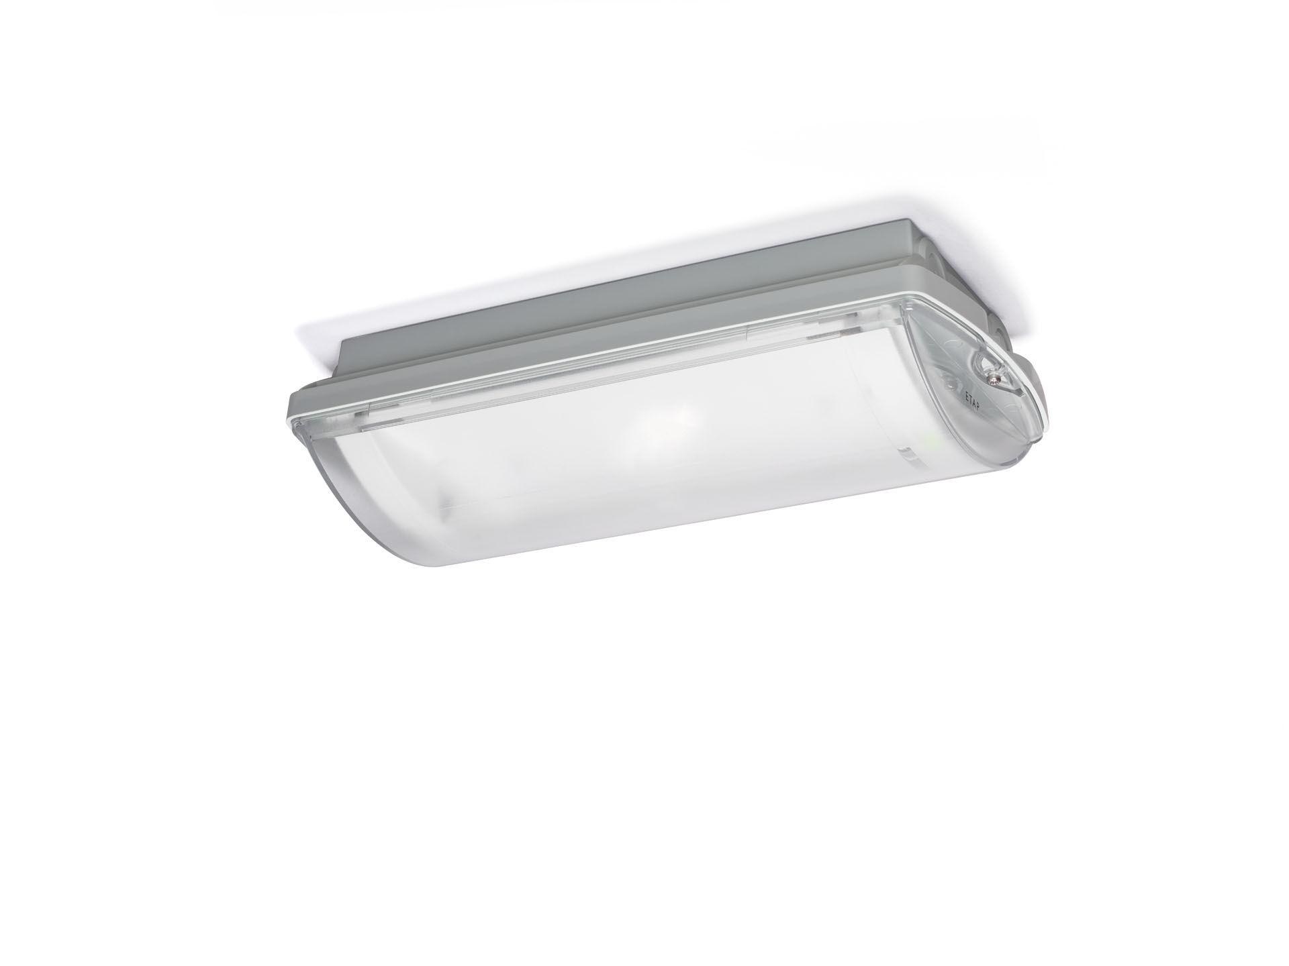
IP 65 Leuchte für Sicherheitsbeleuchtung für Rettungswege. Anbau. Autonome Leuchte (enthält Batterie). Abmessungen: 359 mm x 180 mm x 100 mm. Automatischer elektrischer Kontakt, Anschluss-Drucksteckkontakte (bis zu 2.5mm²) für Durchgangsverdrahtung geeignet, inkl. Kabelverschraubung, Wand-Montage an zwei Edelstahl-Klammern, optionales Zubehör für Einbau-Montage Linienförmige Rettungsweg- Lichtverteilung, optimiert für normkonforme Ausleuchtung entlang der Rettungswegachse. Leuchten-Lichtstrom im Notbetrieb: 275 lm. Anschlussleistung: 0.9 W. Montageabstand (Rettungsweg Beleuchtung): 20.5 m Zwischenabstand („b“) bei 2.8 m Montagehöhe für 1 lx auf Bodenniveau. Spannung: 220-230V. Betriebsdauer: 60 min. Die Leuchte enthält Lampen- und Batteriedaten (Datum/Typ) gem. EN 60598-2-22. Batterie: 4 x NiMh 1,2V 1,1Ah. Automatischer Funktions-/Betriebsdauertest, jeweils wöchentlich/alle 13 Wochen gem. EN 50172 und EN 62034; Dauer-/Bereitschaftsschaltung wählbar, voreingestellt für Haupt-Anwendung. Schutzklasse: Klasse II. Fotobiologische Sicherheit EN 62471: RISK GROUP 1 UNLIMITED. RAL9018 - papyrusweiß. IP-Schutzart: IP65. IK-Schutzart: IK10. Ambient temperature: 5°C - 35°C. Glühdrahttest: 850°C. 5 Jahre Garantie auf Leuchte, Lichtquelle, Driver und Batterie. Zertifikate: CE, ENEC. Die Leuchte wurde nach der Norm EN 60598-1 in einem Unternehmen entwickelt und produziert, das ISO 9001 und ISO 14001 zertifiziert ist.

